ΑΝΑΡΤΗΤΕΑ ΣΤΟ ΔΙΑΥΓΕΙΑ
Λιβαδειά 30/09/2025
Αριθμ. Πρωτ.:19293
ΑΠΟΣΠΑΣΜΑ
Από το πρακτικό της αριθμ. 35^{ης} /2025 ΤΑΚΤΙΚΗΣ Συνεδρίασης
της Δημοτικής Επιτροπής Δήμου Λεβαδέων

Αριθμός απόφασης : 354

Εισήγηση προς το Δημοτικό Συμβούλιο επί Μελέτης Περιβαλλοντικών Επιπτώσεων (ΜΠΕ) για το έργο «ΥΦΙΣΤΑΜΕΝΕΣ ΓΡΑΜΜΕΣ ΜΕΤΑΦΟΡΑΣ (ΓΜ) ΑΔΜΗΕ-ΤΜΗΜΑ Γ΄ (γεωγραφική περιοχή Αττικής & Νήσων, συμπεριλαμβανομένης της Κρήτης της εταιρείας “ENVECO A.E.”».

Στη Λιβαδειά σήμερα 29^{η} Σεπτεμβρίου 2025 ημέρα Δευτέρα και, ώρα 13.45 και στην αίθουσα συνεδριάσεων του Δημοτικού Συμβουλίου Λεβαδέων στο Παλαιό Δημαρχείο – Πλατεία Εθνικής Αντίστασης συνεδρίασε η Δημοτική Επιτροπή Δήμου Λεβαδέων μετά την με αριθ.πρωτ. 19025/25-09-2025 έγγραφη πρόσκληση του Προέδρου της (Δημάρχου Λεβαδέων) σε εφαρμογή των διατάξεων α) Των διατάξεων του άρθρου 75 του Ν. 3852/2010 όπως αυτό αντικαταστάθηκε από το άρθρο 77 του Ν. 4555/2018 β)Των διατάξεων του άρθρου 74^{Α} παρ. 1 του Ν. 3852/2010 όπως αυτό τροποποιήθηκε από το άρθρο 9 του Ν. 5056/2023 - Αρμοδιότητες Δημοτικής Επιτροπής
Αφού διαπιστώθηκε ότι υπάρχει νόμιμη απαρτία, επειδή σε σύνολο 7 (επτά) μελών ήταν παρόντα 7 (επτά) , ήτοι:

ΠΑΡΟΝΤΕΣ ΑΠΟΝΤΕΣ
1. Καραμάνης Δημήτριος-Πρόεδρος
2.Τουμαράς Βασίλειος
3. Αγνιάδης Παναγιώτης
4. Καλλιαντάσης Χρήστος
5. Παπαβασιλείου Αικατερίνη
6. Μίχας Δημήτριος (αποχώρησε στη διάρκεια του 2^{ου} Θ.Η.Δ)
7.Ταγκαλέγκας Ιωάννης (αποχώρησε στη διάρκεια του 2^{ου} Θ.Η.Δ)

Ο Πρόεδρος της Δημοτικής Επιτροπής εισηγούμενος το 8^{ο} θέμα της ημερήσιας διάταξης έθεσε υπόψη των μελών την υπ΄αριθμ. πρωτ. 18999/25-09-2025 έγγραφη εισήγηση Δ/νσης Περιβάλλοντος Καθαριότητας & Πρασίνου του Δήμου Λεβαδέων , στην οποία αναφέρονται:
Σας ενημερώνουμε ότι η Μελέτη Περιβαλλοντικών Επιπτώσεων (ΜΠΕ) του έργου με τίτλο «Υφιστάμενες Γραμμές Μεταφοράς (ΓΜ) ΑΔΜΗΕ – Τμήμα Γ’ (γεωγραφική περιοχή Αττικής & Νήσων, συμπεριλαμβανομένης της Κρήτης», αναρτήθηκε σε ηλεκτρονική μορφή στο Ηλεκτρονικό Περιβαλλοντικό Μητρώο (ΗΠΜ) του Υπουργείου Περιβάλλοντος και Ενέργειας (ΥΠΕΝ) και στην ιστοσελίδα https://eprm.ypen.gr/
Η εντολή προς δημοσίευση της Μελέτης Περιβαλλοντικών Επιπτώσεων (ΜΠΕ) του έργου του τίτλου κοινοποιήθηκε στον Δ. Λεβαδέων με το υπ’ αριθμ. πρωτ. 195853/26.08.2025 της Επιτροπής Περιβάλλοντος & Ανάπτυξης Στερεάς Ελλάδας.
Η δημόσια διαβούλευση για την υποβολή απόψεων επί του θέματος παρατάθηκε και θα διεξάγεται μέχρι τις 26.10.2025.
Διοικητικά τμήμα του έργου υπάγεται στην κοινότητα Λιβαδειάς.
Σκοπός της μελέτης είναι η περιβαλλοντική αδειοδότηση του εν λόγω έργου.
Σύμφωνα με τις παραγράφους 1α και 2στ του άρθρου 83 του Ν.3852/2010 εμπίπτει στις αρμοδιότητες των τοπικών συμβουλίων η έκφραση γνωμών και η διατύπωση απόψεων.
Επίσης, σύμφωνα με τις διατάξεις του άρθρου 75 του Ν.3852/2010, όπως αυτό αντικαταστάθηκε από το άρθρο 77 του Ν. 4555/2018, καθώς και με τις διατάξεις του άρθρου 74^{Α} παρ. 1 του Ν.5056/2023 η Δημοτική Επιτροπή ως αρμόδιο όργανο άσκησης των σχετικών με την προστασία του περιβάλλοντος αρμοδιοτήτων του Δήμου, εισηγείται στο Δημοτικό Συμβούλιο τη λήψη αποφάσεων για θέματα προστασίας του περιβάλλοντος.
Παρακαλείται η Δημοτική Επιτροπή του Δήμου, λαμβάνοντας υπόψη τη γνωμοδότηση της κοινότητας Λιβαδειάς, να προβεί στις ενέργειες, που αφορούν στην λήψη της σχετικής γνωμοδοτικής απόφασης και την αποστολή της στην Διεύθυνσή μας και στο Δημοτικό Συμβούλιο.
Σας επισυνάπτουμε την περιληπτική έκθεση επί της Μ.Π.Ε. της Υπηρεσίας, και την απόφαση της κοινότητας Λιβαδειάς

Ακολούθως έθεσε υπόψη των μελών την ΠΕΡΙΛΗΠΤΙΚΗ ΕΚΘΕΣΗ ΕΠΙ Μ.Π.Ε
που αφορά το έργο : «ΥΦΙΣΤΑΜΕΝΕΣ ΓΡΑΜΜΕΣ ΜΕΤΑΦΟΡΑΣ (ΓΜ) ΑΔΜΗΕ-ΤΜΗΜΑ Γ΄ (γεωγραφική περιοχή Αττικής & Νήσων, συμπεριλαμβανομένης της Κρήτης της εταιρείας “ENVECO A.E.”» , στην οποία περιγράφονται τα εξής:

Λιβαδειά 28/08/2025

ΠΕΡΙΛΗΠΤΙΚΗ ΕΚΘΕΣΗ ΕΠΙ Μ.Π.Ε

Που αφορά το έργο «Υφιστάμενες Γραμμές Μεταφοράς (ΓΜ) ΑΔΜΗΕ – Τμήμα Γ’ (γεωγραφική περιοχή Αττικής & Νήσων, συμπεριλαμβανομένης της Κρήτης»

Με το υπ΄ αριθμ. πρωτ. 195853/26.08.2025 κοινοποιηθέν έγγραφο της Επιτροπής Περιβάλλοντος & Ανάπτυξης Στερεάς Ελλάδας, με θέμα «Εντολή προς δημοσίευση Μελέτης Περιβαλλοντικών Επιπτώσεων (ΜΠΕ) η οποία σε ηλεκτρονική μορφή βρίσκεται στην ιστοσελίδα του Ηλεκτρονικού Περιβαλλοντικού Μητρώου (ΗΠΜ) του Υ.Π.ΕΝ, ζητούνται απόψεις για την μελέτη του τίτλου του θέματος.
Η δημόσια διαβούλευση για την υποβολή απόψεων επί του θέματος θα διεξάγεται μέχρι τις 26.09.2025.
Η μελέτη συντάχθηκε από την εταιρία «ΕΝVECO A.E.» για λογαριασμό της εταιρείας «ΑΔΜΗΕ Α.Ε. - Ανεξάρτητος Διαχειριστής Μεταφοράς Ηλεκτρικής Ενέργειας» και για την ακρίβεια των στοιχείων που περιγράφονται, είναι υπεύθυνοι αυτοί που τα συντάσσουν και τα υπογράφουν.
Σκοπός της μελέτης είναι η έγκριση περιβαλλοντικών όρων και η έκδοση Α.Ε.Π.Ο. του εν λόγω έργου.

ΓΕΩΓΡΑΦΙΚΗ ΘΕΣΗ ΚΑΙ ΔΙΟΙΚΗΤΙΚΗ ΥΠΑΓΩΓΗ ΤΟΥ ΕΡΓΟΥ
Η παρούσα μελέτη αποτελεί την Μελέτη Περιβαλλοντικών Επιπτώσεων του Έργου «Υφιστάμενες Εναέριες Υπόγειες & Υποβρύχιες Γραμμές Μεταφοράς (ΓΜ), συνολικού μήκους 1859,9 km, υψηλής τάσης (150kV) και υπερυψηλής τάσης (400kV) στην γεωγραφική Περιοχή Αττικής και Νήσων, συμπεριλαμβανομένης της νήσος Κρήτης (Τμήμα Γ) του Ανεξάρτητου Διαχειριστή Μεταφοράς Ηλεκτρικής Ενέργειας (ΑΔΜΗΕ).

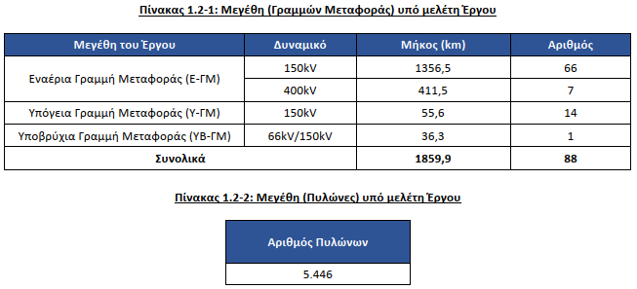

Θέση
Η θέση του έργου και της περιοχής μελέτης παρουσιάζεται στις εικόνες που ακολουθούν.
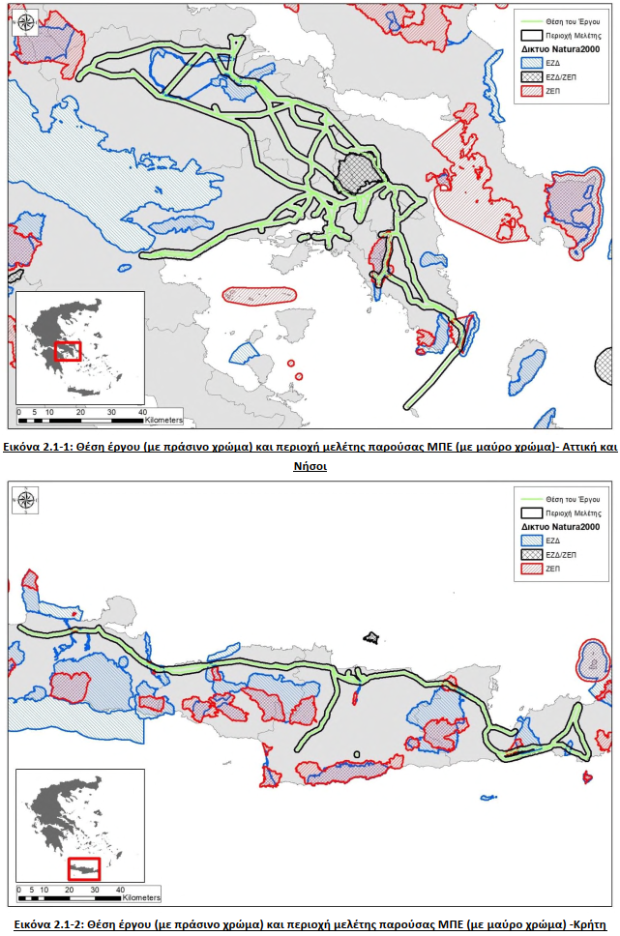

Διοικητική υπαγωγή έργου
Στον Πίνακα που ακολουθεί παρουσιάζεται η διοικητική υπαγωγή του υπό μελέτη έργου.
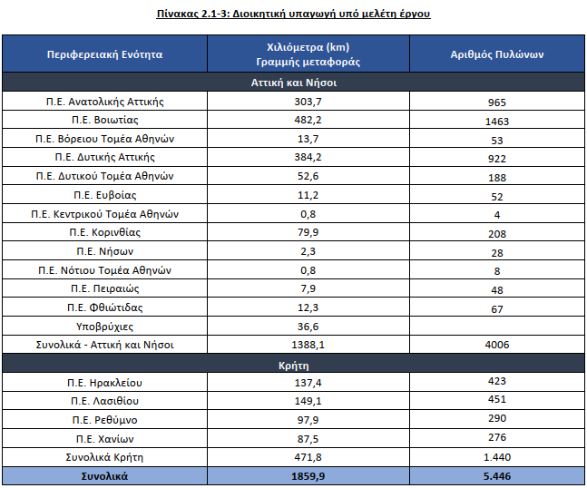

Οι θεσμοθετημένοι οικισμοί, τα ΓΠΣ, ΣΧΟΟΑΠ και οι ΖΟΕ που εμπίπτει το υπό μελέτη έργο, για την Περιφέρεια Στερεάς Ελλάδας παρουσιάζονται στον Πίνακα που ακολουθεί.

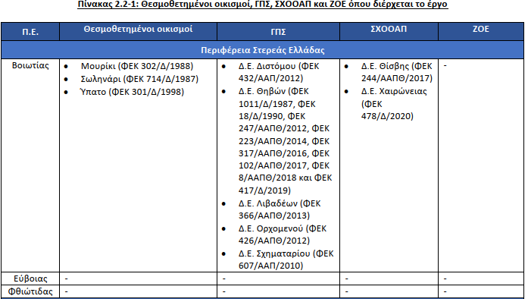

Από τα παραπάνω προκύπτει ότι το υπό μελέτη έργο διοικητικά εμπίπτει στην κοινότητα Λιβαδειάς.
ΠΕΡΙΓΡΑΦΗ ΤΟΥ ΕΡΓΟΥ
Το υπό μελέτη έργο απαιτείται για την μεταφορά της ενέργειας στο Εθνικό Σύστημα Μεταφοράς Ηλεκτρικής Ενέργειας (ΕΣΜΗΕ).
Αντικείμενο της παρούσας Μελέτης Περιβαλλοντικών επιπτώσεων (ΜΠΕ) είναι η Περιβαλλοντική Αδειοδότηση Υφιστάμενων Εναέριων Υπόγειες & Υποβρύχιες Γραμμών Μεταφοράς (ΓΜ), συνολικού μήκους 1859,9 km, υψηλής τάσης (150kV) και υπερυψηλής τάσης (400kV) στην γεωγραφική Περιοχή Αττικής και Νήσων, συμπεριλαμβανομένης της νήσος Κρήτης (Τμήμα Γ) του Ανεξάρτητου Διαχειριστή Μεταφοράς Ηλεκτρικής Ενέργειας (ΑΔΜΗΕ).
Το υπό μελέτη έργο αφορά τμήμα του υφιστάμενου δικτύου του Ελληνικού Συστήματος Μεταφοράς Ηλεκτρικής Ενέργειας (ΕΣΜΗΕ) και απαρτίζεται από εναέριες, υπόγειες και υποβρύχιες γραμμές μεταφοράς που διαχειρίζεται ο ΑΔΜΗΕ.
Σημειώνεται πως τυχόν νέες εργασίες και γενικότερα νέα έργα δεν αποτελούν αντικείμενο της παρούσας σας ΜΠΕ.
Η περιοχή μελέτης εξετάζει το σύνολο των υφιστάμενων Γραμμών Μεταφοράς που εκτείνονται γεωγραφικά στις περιφέρειες της Θεσσαλίας, Στερεάς Ελλάδας (νότιο τμήμα), την Αττική (δυτικά έως τον Υ/Σ Κορίνθου) και το σύνολο της Κρήτης.
Συνολικά, το υπό μελέτη έργο περιλαμβάνει:
- Εναέριες Γραμμές Μεταφοράς υψηλής τάσης 150kV: 66 γραμμές
- Εναέριες Γραμμές Μεταφοράς υπερύψηλής τάσης 400kV: 7
- Συνολικό μήκος εναέριων γραμμών (150 & 400kV): 1768 χλμ
- Συνολικός αριθμός πυλώνων (στις 150 & 400kV): 5446 πυλώνων
- Υπόγειες Γραμμές Μεταφοράς: 14 γραμμές
- Μήκος Υπογείων Καλωδίων: 55,2 χλμ
- Υποβρύχιες Γραμμές Μεταφοράς υψηλής τάσης 150kV: 1 γραμμές
- Μήκος υποβρυχίων καλωδίων: 36,7 χλμ

Η λειτουργία των πρώτων γραμμών που κατασκευάστηκαν και ετέθησαν σε λειτουργία στο υπό μελέτη έργο μετρά περισσότερο από 50 χρόνια.
Κατά την εκπόνηση της Μελέτης Περιβαλλοντικών Επιπτώσεων (ΜΠΕ) εξετάσθηκαν όλες οι πιθανές επιπτώσεις από το έργο κατά τη φάση κατασκευής και λειτουργίας του, καθώς και ο τρόπος αντιμετώπισης των επιπτώσεων αυτών.
Η εκτίμηση και αξιολόγηση των περιβαλλοντικών επιπτώσεων από την κατασκευή και λειτουργία του έργου αναγράφονται στο κεφάλαιο 9 της ΜΠΕ. Επίσης παρατίθεται πίνακες συνοπτικής παρουσίασης των επιπτώσεων που κρίνεται ότι έχουν έναν βαθμό έντασης και οι οποίες αφορούν στο σύνολό τους την φάση κατασκευής του έργου, καθώς και τη φάση λειτουργίας αυτού.

Ο ΕΙΣΗΓΗΤΗΣ

ΔΗΜΑΚΑΣ ΛΟΥΚΑΣ
Ph.D. ΧΗΜΙΚΟΣ ΜΗΧΑΝΙΚΟΣ

Στη συνέχεια ο Πρόεδρος κάλεσε τα μέλη να αποφασίσουν σχετικά.

Η Δημοτική Επιτροπή λαμβάνοντας υπόψη :
--Τις διατάξεις του άρθρου του άρθρου 75 του Ν. 3852/2010 όπως αυτό αντικαταστάθηκε από το άρθρο 77 του Ν. 4555/2018
-Τις διατάξεις του του άρθρου 74^{Α} παρ. 1 του Ν. 3852/2010 όπως αυτό τροποποιήθηκε από το άρθρο 9 του Ν. 5056/2023 - Αρμοδιότητες Δημοτικής Επιτροπής
- Την περιληπτική έκθεση επί της Μ.Π.Ε. της Υπηρεσίας
-Την αριθ. 33/2025 απόφαση της Κοινότητας Λιβαδειάς
- Την με αρ. πρωτ. 18999/25-09-2025 έγγραφη εισήγηση της Δ/νσης Περιβάλλοντος Καθαριότητας & Πρασίνου του Δήμου Λεβαδέων
-Την μεταξύ των μελών συζήτηση σύμφωνα με τα πρακτικά
- Την ψήφο των μελών της όπως αυτή διατυπώθηκε και δηλώθηκε δια ζώσης στην συνεδρίαση.

ΑΠΟΦΑΣΙΖΕΙ ΟΜΟΦΩΝΑ

Εισηγείται προς στο Δημοτικό Συμβούλιο -ως προς το κομμάτι του έργου που διοικητικά αφορά την Κοινότητα Λιβαδειάς- ΘΕΤΙΚΑ επί της Μελέτης Περιβαλλοντικών Επιπτώσεων (Μ.Π.Ε.) του έργου: «ΥΦΙΣΤΑΜΕΝΕΣ ΓΡΑΜΜΕΣ ΜΕΤΑΦΟΡΑΣ (ΓΜ) ΑΔΜΗΕ-ΤΜΗΜΑ Γ΄ (γεωγραφική περιοχή Αττικής & Νήσων, συμπεριλαμβανομένης της Κρήτης» της εταιρείας “ENVECO A.E.” , με την προϋπόθεση υπογειοποίησης και εκσυγχρονισμού του δικτύου μεταφοράς ηλεκτρικού ρεύματος.

Η απόφαση πήρε αριθμό 354/2025.

Ο ΠΡΟΕΔΡΟΣ
ΔΗΜΗΤΡΙΟΣ Κ. ΚΑΡΑΜΑΝΗΣ

ΠΙΣΤΟ ΑΠΟΣΠΑΣΜΑ
Λιβαδειά 30 -09-2025
Ο ΠΡΟΕΔΡΟΣ

ΤΑ ΜΕΛΗ
1. Τουμαράς Βασίλειος
2. Αγνιάδης Παναγιώτης
3. Καλλιαντάσης Χρήστος ΔΗΜΗΤΡΙΟΣ Κ. ΚΑΡΑΜΑΝΗΣ
4.Παπαβασιλείου Αικατερίνη ΔΗΜΑΡΧΟΣ ΛΕΒΑΔΕΩΝ

